UBND THÀNH PHỐ HỒ CHÍ MINH | CỘNG HÒA XÃ HỘI CHỦ NGHĨA VIỆT NAM
TRƯỜNG CAO ĐẲNG KỸ THUẬT | Độc lập - Tự do - Hạnh phúc
LÝ TỰ TRỌNG TP. HỒ CHÍ MINH

ĐỀ THI KẾT THÚC HỌC PHẦN LÝ THUYẾT
HỌC KỲ: I NĂM HỌC: 2015 – 2016

Bậc đào tạo: Cao đẳng chuyên nghiệp
Học phần: MẠCH ĐIỆN
Lớp: _________ Ngày thi: ____ / ____ / 2016
Thời gian thi: 90 phút (không kể thời gian phát đề)

(Thí sinh không được sử dụng tài liệu)
Đề số 1

Câu 1: (3 điểm)
Cho mạch điện như hình 1  - Tìm điện áp v₁ và v₂  - Tính dòng điện I  - Tính công suất P trên điện trở 4Ω | 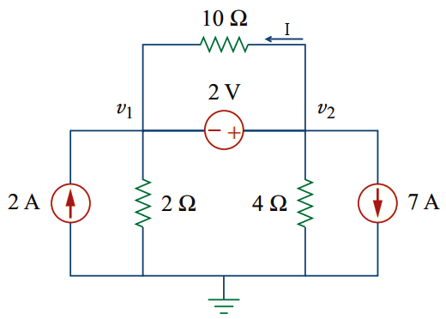  Hình 1
Câu 2: (3 điểm)
Cho mạch điện như hình 2, biết điện áp nguồn  v_{s}(t) = 120sin(100t) V.  - Tìm dòng điện i_{x}(t)  - Tính các công suất S, P, Q của mạch điện. | 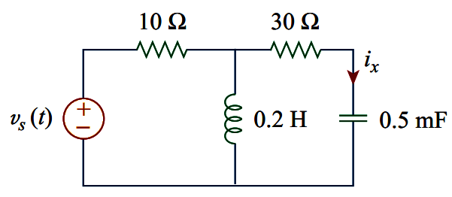  Hình 2
Câu 3: (4 điểm)
Cho mạch điện ba pha như hình 3, biết nguồn 3 pha cân bằng thứ tự thuận có điện áp dây hiệu dụng phức là: ${\dot{V}}_{ab}=380{30}^{0} V$.  - Tính các dòng điện dây  - Tính dòng điện qua dây trung tính  - Tính công suất: S, P, Q và cosϕ của phụ tải 3 pha. | Hình 3

_______Hết_______

GHI CHÚ: CÁN BỘ COI THI KHÔNG ĐƯỢC GIẢI THÍCH GÌ THÊM.

TRƯỞNG KHOA TRƯỞNG BỘ MÔN GIẢNG VIÊN RA ĐỀ
(Ký tên và ghi rõ họ tên) (Ký tên và ghi rõ họ tên) (Ký tên và ghi rõ họ tên)

UBND THÀNH PHỐ HỒ CHÍ MINH | CỘNG HÒA XÃ HỘI CHỦ NGHĨA VIỆT NAM
TRƯỜNG CAO ĐẲNG KỸ THUẬT | Độc lập - Tự do - Hạnh phúc
LÝ TỰ TRỌNG TP. HỒ CHÍ MINH

ĐÁP ÁN ĐỀ THI KẾT THÚC HỌC PHẦN LÝ THUYẾT
HỌC KỲ: I NĂM HỌC: 2015 – 2016

Bậc đào tạo: cao đẳng chuyên nghiệp
Học phần: MẠCH ĐIỆN
Lớp: _________ Ngày thi: ____ / ____ / 2016
Thời gian thi: 90 phút (không kể thời gian phát đề)

(Thí sinh không được sử dụng tài liệu)
Đề số 1

NỘI DUNG
Câu | Ý | Đáp án | Điểm
1 |  |  | 3,0
 | a | 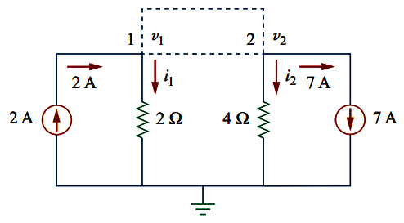  Áp dụng ĐL K1: 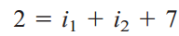 | 0,5
 | a | 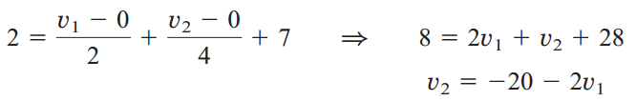(1) | 0,5
 | a | 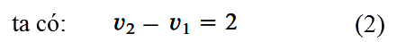 | 0,5
 | a | 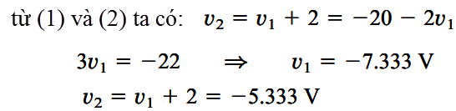 | 0,5
 | b | I = 2/10 A= 0,2 A | 0,5
 | c | P_{4Ω} = (v₂)²/4 = 7,11 W | 0,5
2 |  |  | 3
 | a | Phức hóa mạch, và giải bằng PP điện thế nút ${\dot{V}}_{1}=$ 120∠0⁰ V | 0,5
 |  | $$\left(\frac{1}{10}+\frac{1}{j20}+\frac{1}{30-j20}\right){\dot{V}}_{1}=\frac{120}{10}$$  Suy ra ${\dot{V}}_{1}=93,8615,71 V$  I_{x} = V₁/(30 - j20) = 2,6∠49,4⁰ A  Suy ra i_{x}(t) = 2,6sin (100t + 49,4⁰) A | 0,5  0,25  0,25  0,25
 | b | I = (V_{S}-V₁)/10 = 3,9∠-40,6⁰ A  S=1/2.V_{S}.I*= 234,29 ∠40,6⁰ A = 177,88 + j152,48 VA  P = 177,88 W, Q = 152,48 VAR | 0,5  0,5  0,25
3 | a | Các điện áp pha:  V_{an} = 219∠0⁰ ; V_{bn} = 219∠-120⁰ ; V_{cn} = 219∠-240⁰ V | 0,25
3 | a | Các dòng dây phức  I_{aA} = V_{an}/(8+j6) = 22∠-36,87⁰ A  I_{bB} = V_{bn}/j20 = 11∠150⁰ A  I_{cC} = V_{cn}/10 = 22∠120⁰ A | 0,5  0,5  0,5
3 | b | I_{nN} = I_{aA} + I_{bB} + I_{cC} = 11,6∠104,5⁰ A | 0,5
3 | c | S_{A} = V_{an}. I*_{aA} = 219∠0⁰ . 22∠36,87⁰ = 3854 + j2890 VA  S_{B} = V_{bn}. I*_{bB} = 219∠-120⁰. 11∠-150⁰ = j2409 VA  S_{C} = V_{cn}. I*_{cC} = 219∠-240⁰. 22∠-120⁰ = 4818 VA  S = S_{A}+S_{B}+S_{C} = 8672 +j5299 VA =10162∠31,4⁰ VA | 0,25  0,25  0,25  0,25
3 | c | P = 8672 W  Q = 5299 VAR  Cos(31,4⁰) = 0,85 | 0,25  0,25  0,25

_______Hết_______
TRƯỞNG BỘ MÔN GIẢNG VIÊN RA ĐỀ
(Ký và ghi rõ họ tên) (Ký và ghi rõ họ tên)

